印度的賤民
印度人大都信奉印度教，印度教源於婆羅門教，婆羅門教實施種姓制度，身分及職業世襲，不同種姓不能結婚，如果結婚其子女就變成賤民階級，地位比奴隸還低，採到別人的影子都會被打，被打被殺都不犯法，完全沒有人身保障。現在印度政府雖給予公民權，但社會還存有賤民觀念，他們只能從事非常低賤的工作，所得僅供餬口，無錢供應子女教育，因此世代很難翻身，目前印度約有一億賤民。
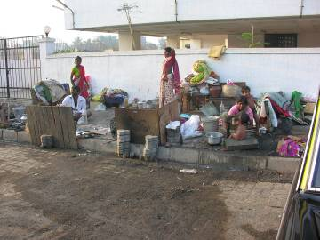 | 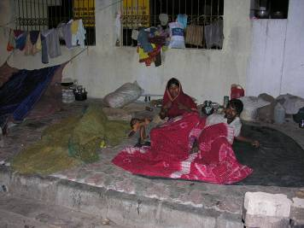
賤民都是無殼蝸牛，都市賤民大多住人行道上 | 賤民全家在人行道上過夜
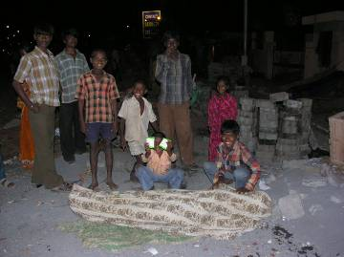 | 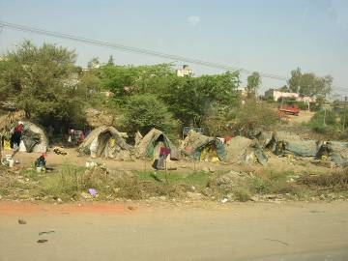
人行道上住滿了，馬路旁也能安眠 | 在鄉下，賤民多住磚窯廠旁、路邊、樹下或空地上以破爛不堪的帳蓬為家。
賤民，又稱旃陀羅。是印度種姓制度中不屬於任何四種種姓的人，他們被看做是低於任何四種種姓。
「賤民」的組成很廣泛，佔印度總人口的15%。在印度的種姓制度中，賤民還要分幾個亞等級。賤民在傳統的印度社會中只允許做被認為是非常卑賤的行業。這些行業包括以下幾種：掃街及清潔廁所、理髮、鞋匠、皮革加工、洗衣服、捕魚
賤民的來源不可考：他們可能是南印度人來到印度次大陸以前的原住民，也可能是罪犯，也可能是犯了事的戰俘，甚或是不理種姓制度限制而進行的跨種姓婚姻及其後人。值得注意的是，不論男女雙方原來的種姓為何，只要其中一方為賤民，其後裔皆為賤民。
賤民從外觀上完全看不出來，但從其姓氏及居住地很容易分辨出來，因為賤民收入相當微薄，收入僅能糊口。所以子女無錢接受教育，在城市裡大多淪為乞丐，居住在人行道上，到印度很容易在人行道上、天橋上、空曠草地上、大馬路邊看到他們，大多餐風露宿，大都毫無遮蔽，起居飲食都在眾目癸癸下進行，談不上什麼人權或人性尊嚴。
由於這種賤民制度的嚴苛，使不少被劃為賤民的人過著苦不堪言的生活。身為賤民，亦阻止了其他人與他們接觸的機會。在印度，有報告一位女子只是因為向一位達立特人（賤民）給了一杯水，而被家人帶到河裡脫光衣服，並被送到廟裡接受酷刑和悔過^{[1]}。因此，聖雄甘地當年爭取印度獨立的其中一個條件，就是要廢除種姓制度。
然而，這在印度次大陸上已有數千年的傳統，並非一朝一夕可以廢除。至今在印度仍有不少人對賤民存有偏見，而逼使這些人前往外國謀生。在印度獨立之前，賤民完全沒有機會接受任何教育。即使現在，賤民在街上也不可以穿著鞋子，在任何地方也必須站立，即使周圍有很多空的座位。在以往會因為賤民踩到平民的影子而被打，被打被欺負甚至被打死也不會有任何傷害罪或殺人的罪刑，打死賤民就像踩死一隻螞蟻一樣。曾有例子報導，有人因為航班上有賤民而拒絕登機，導致飛機延遲起飛。
有一則在幾年前發生的真實案例由國家地理雜誌報導，有兩位賤民只因多看了平民一眼，一個被打斷手，一個則瞎一隻眼，但賤民不知道要尋求法律賠償。後來有一位賤民考取律師（現在印度政府設有保障名額給賤民）願意無條件為兩位賤民爭取人權，出現去找出加害者，告知在以前沒傷害賤民無罪，可是現在有傷害罪的刑罰，但很多百姓不知道新法律。因此加害者一定要道歉及賠償，這對傳統百姓來說相當困難，最後談判的結果是：加害者只要從兩位賤民手中接過一杯水，當場喝掉即可。可是這位加害者還面有難色，寧願入監也不要受這種恥辱。
因此，印度賤民在法律上雖然受到較公平的對待，但百姓仍然遵守傳統對賤民的態度，使得賤民要翻身得到再經一段很漫長的路。因為賤民沒家沒房子工作收入又非常低，因此根本無法接受教育，在沒受教育的條件下，賤民只能繼續生活在沒有人權沒有尊嚴的社會中。
但萬事都有例外的：印度憲法之父安倍德卡爾本身就是賤民出身。但他在爭取到應有的教育機會之後，成功考取大律師的執照。只是這種例外猶如鳳毛麟角。

